概 述

2008年10月，全国平均气温为10.7℃，较常年同期（9.6℃）偏高1.1℃。上海、浙江、广东、广西4省（市、区）区域平均气温为1951年以来历史同期第二高，辽宁、江苏、安徽、福建、江西、贵州为第三高。全国平均月降水量为43.4毫米，较常年同期（37.0毫米）偏多6.4毫米；西藏区域平均降水量为1951年以来历史同期最多，海南为第三多。10月份，“海高斯”先后登陆海南文昌市和广东吴川市；部分省出现暴雨灾害，局地遭受雷雨大风、冰雹等强对流天气袭击；上中旬，东北、江南、 西南及内蒙古等地的部分地区气象干旱发展；下旬，全国出现大范围降温，西藏遭遇强降雪天气；我国东部和南部的部分地区出现大雾天气。
一、 基本气候概况与特点

1. 全国平均降水量较常年同期偏多
10月，全国平均降水量为43.4毫米（图1），较常年同期（37.0毫米）偏多6.4毫米。月降水量，东北大部、西北大部、华北、黄淮大部及内蒙古大部、西藏中西部、四川西北部、江苏西部和南部、安徽北部、江西西部、湖南中部、广西东部等地不足50毫米；江汉大部、华南大部、西南东部及陕西南部、甘肃南部、湖南北部和南部、江西大部、浙江、江苏东北部和南部等地在50～200毫米之间；广东南部的局部地区有200～400毫米；海南普遍有400～600毫米，其东南部超过600毫米（图2）。与常年同期相比，华北中北部、西北中西部、华南东南部及内蒙古东北部和西部、西藏中东部、海南等地降水量偏多5成至2倍，局部偏多2倍以上；华北西南部、黄淮中部、江淮中部、江南中西部、华南西部及内蒙古东部和中西部、吉林西部、辽宁东部、陕西中北部、宁夏东部、新疆西南部、西藏西部等地偏少3～8成，西藏西部和新疆西南部部分地区偏少8成以上；全国其余地区基本接近常年同期（图3）。10月，西藏区域平均降水量为1951年以来历史同期最多，海南为第三多；上旬，福建降水量为历史同期最大值；中旬，海南降水量为历史同期次大值；下旬，四川、重庆、西藏的降水量为历史同期最大值，全国及湖北为次大值（表1）。

图1 10月全国平均降水量历年变化（1951-2008年）

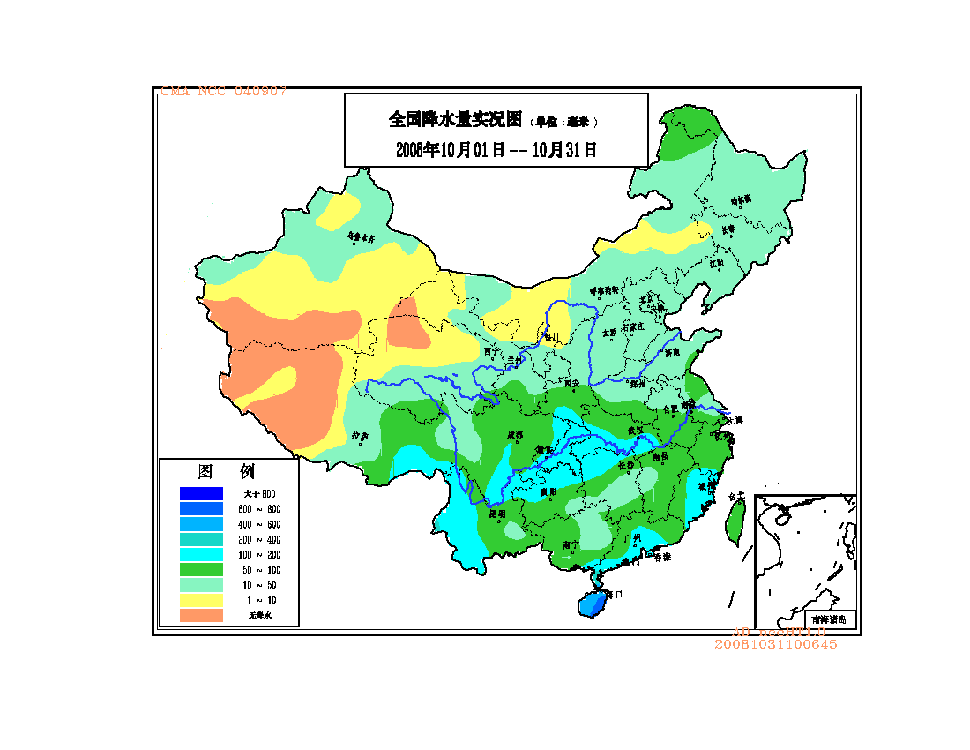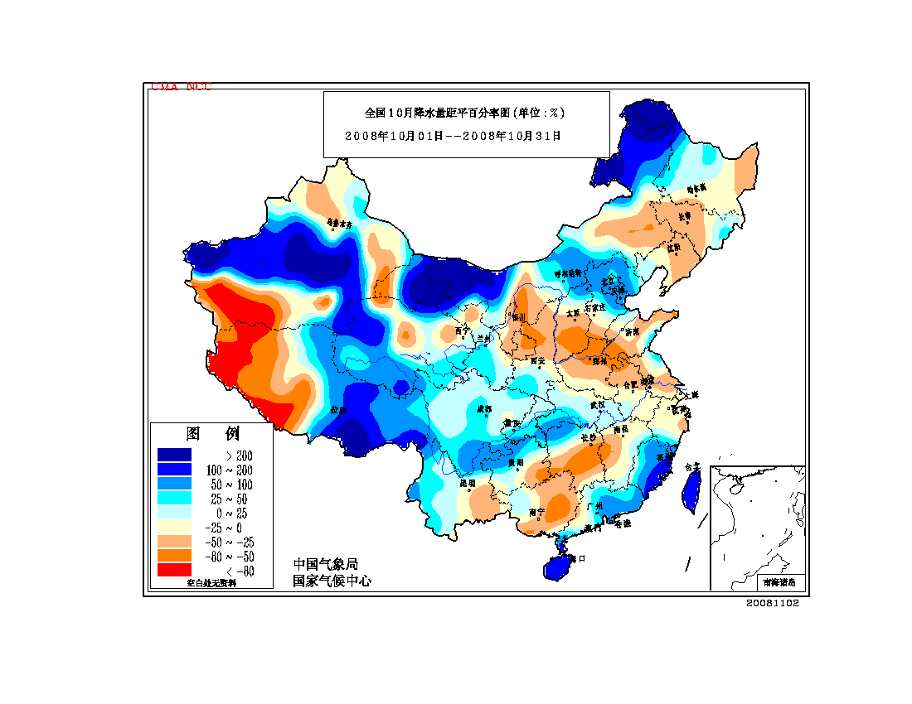
图2 2008年10月全国降水量分布图（毫米） 图3 2008年10月全国降水量距平百分率
分布图（%）

2. 全国平均气温较常年同期明显偏高
10月，全国平均气温为10.7℃，较常年同期（9.6℃）偏高1.1℃（图4）。月平均气温与常年同期相比，全国大部地区气温偏高1～2℃，东北大部及内蒙古东部和西部、新疆中北部、江苏南部、浙江中北部、江西中南部、湖南南部、福建西部、广东北部、广西东北部等地偏高2～4℃；西藏大部、青海南部、四川西部、云南西部、山西西部、河北北部、陕西东部、湖北西北部等地接近常年同期；西藏南部局地偏低1～2℃（图5）。10月，上海、浙江、广东、广西4省（市、区）区域平均气温为1951年以来历史同期第二高，辽宁、江苏、安徽、福建、江西、贵州为第三高。中旬，天津、内蒙古、辽宁、吉林的平均气温为历史同期最高值，全国及山东为次高值；下旬，广东、海南的平均气温为历史同期最高值，福建、广西为次高值。
图4 10月全国平均气温历年变化（1951-2008年）

表1 2008年10月全国各省（市、区）旬、月降水量和平均气温极值表
降水量 | 最大值 | 次大值 | 最小值 | 次小值
10月上旬 | 福建
10月中旬 |  | 海南
10月下旬 | 四川、重庆、西藏 | 全国及湖北
10月 | 西藏
平均气温
10月上旬
10月中旬 | 天津、内蒙古、辽宁、吉林 | 全国及山东
10月下旬 | 广东、海南 | 福建、广西
10月 |  | 上海、浙江、广东、广西
注：全国平均气温及降水量采用省（市、区）面积加权平均方法计算。

3. 全国大部地区月日照时数接近常年同期或略偏少
10月日照时数，东北西部和东北部、西北中部和西部及内蒙古大部、河北北部、山西北部、山东东部、陕西北部、西藏中西部、四川西部等地在200小时以上；四川东部、陕西南部、重庆、湖北西南部、湖南西北部、贵州中北部、广西西部、云南东部等地不足100小时；全国其余地区有100～200小时。月日照时数与常年同期相比，全国大部地区接近常年同期或略偏少，其中内蒙古东北部、黑龙江西北部、河南东南部、安徽西北部等地偏少50小时以上（图6）。

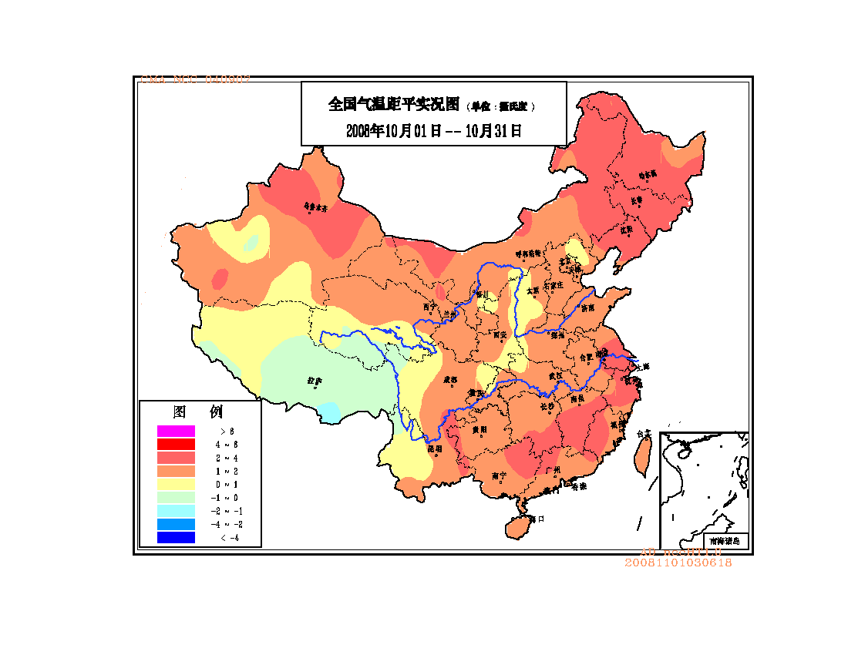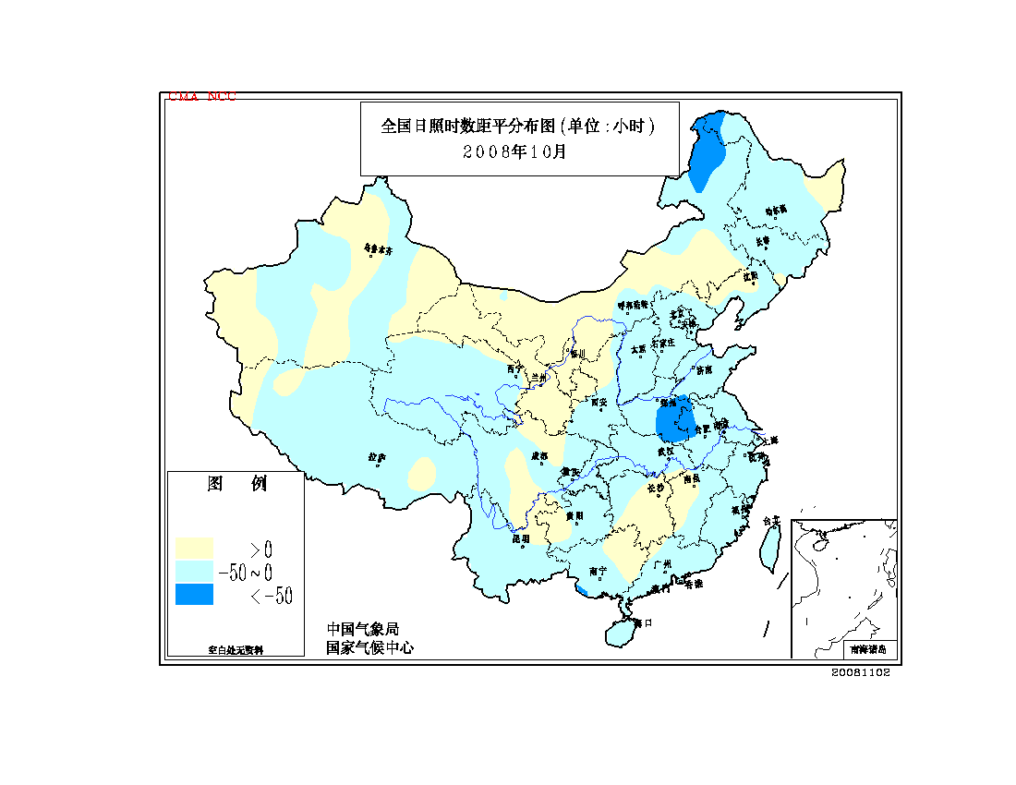
图5 2008年10月全国平均气温距平 图6 2008年10月全国日照时数距平
分布图（℃） 分布图（小时）

二、 极端气候事件监测及灾害影响评估

1．月极端气温、降水事件监测
月极端气温事件监测显示，2008年10月平均气温我国有180站极端偏高，没有出现平均气温极端偏低的站点（表2）。从空间分布看，极端偏高站点主要集中在东北中部和南部、江淮东部、江南东部和南部及内蒙古东南部、青海中部、甘肃中部和东部、山东半岛东部、河南北部、四川东南部、云南东部、广西北部、福建大部等地，新疆、河北、山西、湖北等地也有个别站点气温极端偏高（图18）。
月极端降水事件监测显示，2008年10月我国降水量极端偏多的站点为36站，没有出现降水量极端偏少站点（表2）。降水极端偏多的站点主要分布在内蒙古东北部和西部、新疆中部、西藏东部、青海南部、四川东部、贵州西北部、海南等地，山东、山西、重庆、福建也有个别站点降水极端偏多（图19）。

2．“海高斯”先后登陆海南文昌市和广东吴川市
今年第17号热带风暴“海高斯”（Higos）于9月30日上午在菲律宾南部以东的西北太平洋洋面上生成，10月3日晚在海南省文昌市龙楼镇沿海登陆，登陆时中心附近最大风力有8级（18米/秒）。10月3日，“海高斯”减弱为热带低压，并于4日下午在广东省吴川市大山江镇再次登陆，登陆时中心附近最大风力有7级（15米/秒），当天减弱成低压区，但是5日晚上其低压区中心在珠江口附近重新加强成热带低压。这是有热带气旋观测记录以来，在内陆减弱后的低压区重新加强成热带气旋的唯一个案，在其东移减弱过程中，残余环流仍给广东、福建、江西南部等地带来较强降水，至8日其影响基本结束。
受“海高斯”影响，海南全省普降暴雨到大暴雨，局部特大暴雨；广东、福建大部和江西部分地区出现大到暴雨，广东、福建的部分地区还出现了大暴雨（图7）。10月3-5日，海南省出现全岛性强降水过程，北部地区降雨量普遍超过100毫米，部分地区超过200毫米，最大雨量为临高波莲镇302.5毫米。同时，海南北部沿海地区出现6～8级大风，阵风大于8级的有7个站点，文昌木兰头测得最大阵风20.3米/秒。10月3-6日，广东省自西向东先后出现明显降水过程，普降暴雨到大暴雨，局部特大暴雨，有4个站累积雨量超过300毫米，其中，江门新会大傲镇累积雨量达343.95毫米。
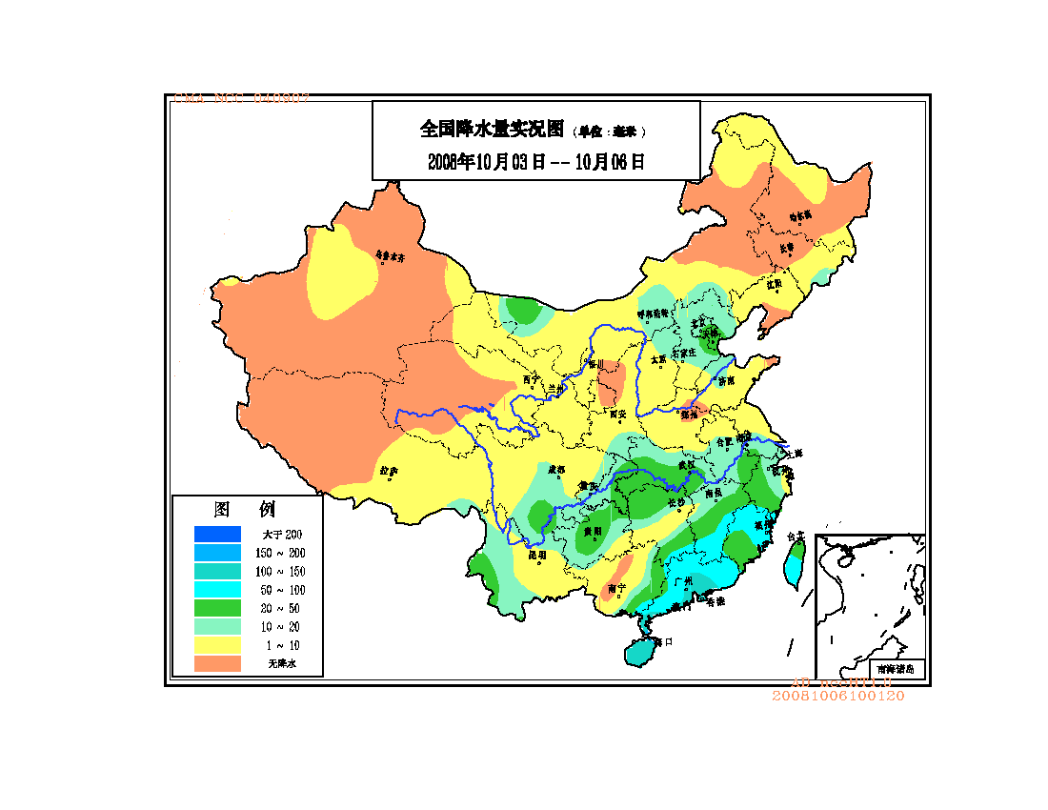
“海高斯”给海南、广东两省的“十•一黄金周”旅游业带来损失，并造成两省共54.4万人受灾，因灾死亡1人（广东省），紧急转移安置1.96万人；农作物受灾面积3.2万公顷，其中绝收面积6400多公顷；直接经济损失8830万元。“海高斯”给广东、海南、福建、浙江等地带来了丰沛的雨水，提高了部分江河水库的蓄水量。

图7 2008年10月3-6日全国降水量分布图（毫米）

3．部分省出现暴雨灾害，局地遭受雷雨大风、冰雹等强对流天气袭击
10月，海南、甘肃等地的部分地区遭受暴雨袭击，局地遭受雷雨大风、冰雹等强对流天气袭击，造成不同程度损失和人员伤亡。
12-15日, 海南省出现持续强降雨，海口、文昌等地的部分地区累计降雨量超过500毫米，最大累计雨量出现在琼中县乘坡农场，达586.6毫米。12日和14日文昌站降雨量分别达271.0毫米和219.0毫米，13日澄迈站降雨量207.0毫米，14日海口站降雨量279.9毫米，均突破10月份历史日最大降雨量记录。此次海南省强降雨过程持续时间长、降雨面广，为历史少见。暴雨洪涝灾害造成海南省252.8万人受灾，因灾死亡2人，失踪1人，紧急转移安置人口16.8万人；农作物受灾面积9.3万公顷，绝收0.95万公顷；倒损房屋2000多间；因灾直接经济损失5.96亿元（图8）。

图8 10月12-15日，海南暴雨洪涝灾害（新华网）

另外，4日，陕西省铜川市耀州区的关庄镇和坡头镇24个村遭到冰雹袭击，经济作物与大秋物受灾严重，直接经济损失约为1570余万元。同日，咸阳市三原县马额镇、新兴镇和陵前镇出现强对流天气过程，伴随有大风、强降雨、雷暴和冰雹天气发生。农作物受灾面积850多公顷，直接经济损失达8897万元。
7日，受连续降雨影响，甘肃陇南市成县发生房屋倒塌事件，造成3人死亡。
12日，甘肃省定西市安定、通渭两县（区）遭受风雹灾害袭击，造成6.9万人受灾；农作物受灾面积2000多公顷；直接经济损失120.9万元。
31日，湖北省仙桃市沙湖镇四方河（纳河）沿线红军坝村、彭台村近500米段面发生严重堤岸滑坡，受灾人口322人；倒塌民房152间，损坏民房159间；直接经济损失1080万元。

4．上中旬，东北、江南、 西南及内蒙古等地的部分地区气象干旱发展

9月27日至10月22日,东北大部、江南大部、西南地区中南部及内蒙古东部等地降水量较常年同期偏少3～9成，气温偏高1～4℃，持续温高雨少造成辽宁、吉林、内蒙古、江西、湖南、广西、贵州等地的部分地区气象干旱一度发展加重（图9）。
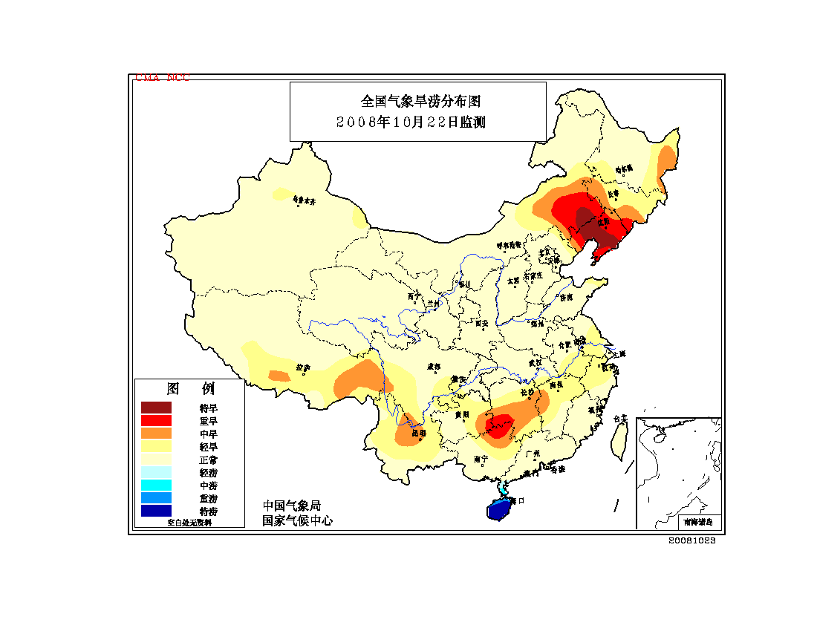
图9 2008年10月22日全国气象旱涝监测图
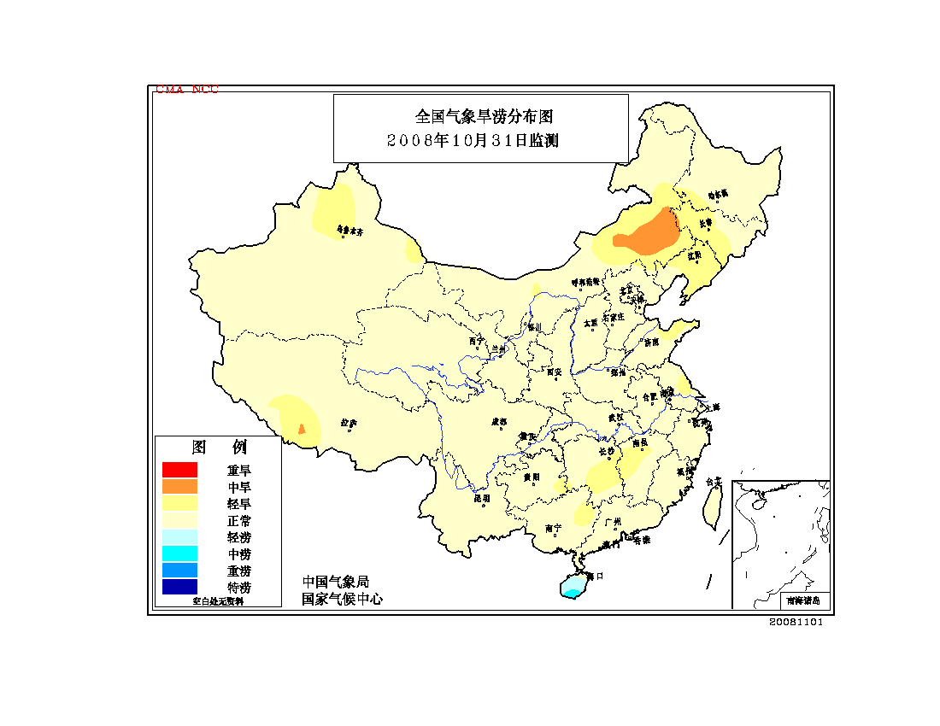
图10 2008年10月31日全国气象旱涝监测图

10月23日以后,东北大部、江南、西南东南部及内蒙古东部等地出现有效降水，上述地区的气象干旱缓和（图10）。

5．下旬，全国出现大范围降温，西藏遭遇强降雪天气
月内，全国出现三次主要降温过程。其中下旬前期的降温过程降温幅度最大、范围最广，东北大部、华北北部、西北北部及湖南、贵州等地的部分地区过程降温达10～15℃（图11）。甘肃、宁夏、黑龙江、新疆、青海、内蒙古等地出现降雪，部分地区交通受到影响。
10月25-30日，西藏东部、云南西部等地出现强降雪（雨）天气，累计降水量普遍在30毫米以上，西藏林芝、山南和云南迪庆、怒江、德宏等地降水量达100～160毫米。其中10月26-28日，西藏东部的大范围特大雪（雨）天气过程，是西藏有气象观测以来范围最广、强度较强的一次过程，共造成林芝、那曲、山南、日喀则、昌都等地19个县受灾，因灾死亡11人，失踪1人；因灾死亡牲畜8700多头（只）；直接经济损失1.54亿元；受持续强降雪和雪崩影响，川藏公路交通中断。云南迪庆州德钦县的雪灾造成1.8万人受灾，失踪1人；因灾直接经济损失658万元。

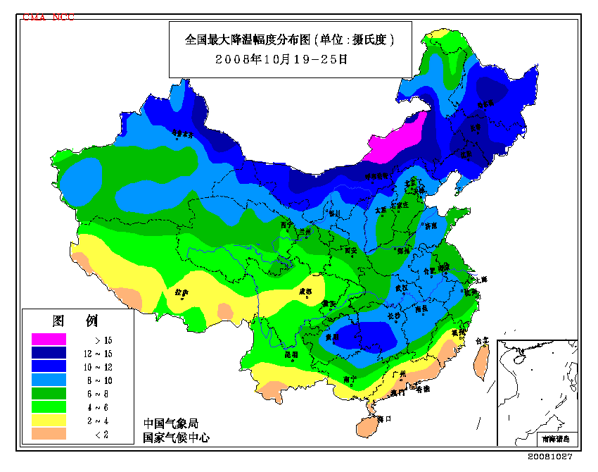
图11 2008年10月19 -25日全国最大降温幅度分布图（℃）

6．我国东部和南部的部分地区出现大雾天气
10月，我国东部和南部的部分地区出现大雾天气，对交通造成一定影响。
9日，受大雾天气的影响，辽宁全省大部分高速公路封闭。沈大高速公路金州段发生10辆汽车连撞事故，多人受伤。同时大雾还造成桃仙机场多个航班延误。
18-19日，东北大部、华北东部、黄淮中东部、江淮中东部、江南大部等地出现大范围雾（图12）。受其影响，18日，辽宁境内多条高速公路部分路段封闭；山东济青、潍莱、同三、日东等多条高速公路山东段处于全线封闭或多个站点关闭状态；北京－哈尔滨高速公路（哈尔滨－双城路段）关闭７小时。

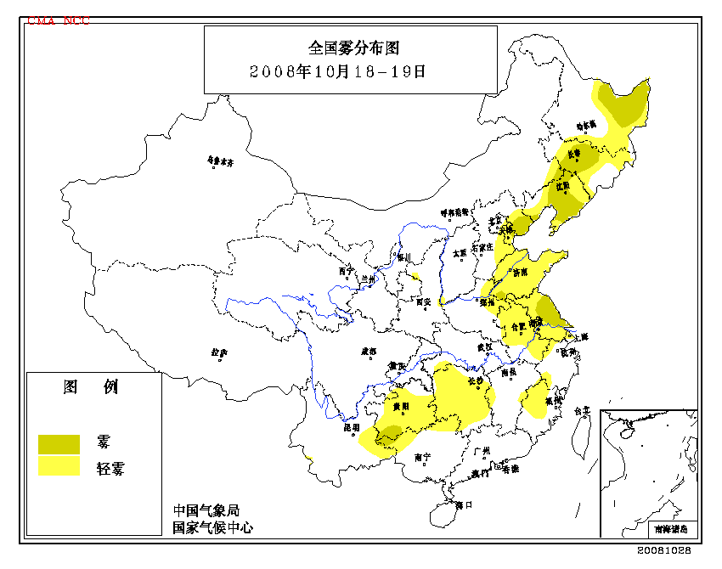
图12 2008年10月18 -19日全国雾分布图

三、 气候专题影响评价

1．气候对农业影响
10月，东北地区和内蒙古大部气温偏高，光照充足，春玉米、一季稻、大豆、马铃薯和牧草成熟收获顺利。上旬，东北地区南部和内蒙古中部出现初霜冻，初霜冻出现日期与常年基本接近，大部分作物已成熟，对粮豆产量影响较小。
西北地区大部光热充足，对玉米成熟收获、棉花吐絮采摘和冬小麦播种出苗有利。甘肃南部、陕西南部月内多阴雨寡照天气，部分地区土壤持续过湿，作物收晒受到一定影响，也不利于冬小麦和油菜幼苗健壮生长。下旬，强降温和大风天气对西北地区牧业生产和设施农业有一定影响。
华北、黄淮、江淮、江汉和江南大部地区上中旬以晴到多云天气为主，土壤墒情适宜，对冬小麦、油菜适时播种及幼苗生长有利，夏玉米、大豆、马铃薯、棉花、一季稻和晚稻等作物的成熟、收获和晾晒也较为顺利；但降水持续偏少，导致淮北、江淮西部、江汉东北部、江南北部和西部土壤缺墒，旱情发展。下旬，黄淮和长江中下游大部地区出现了明显降水，前期旱情得到缓解，利于秋播和油菜移栽；但江淮西南部、江汉南部和江南北部阴雨日数达7～9天，棉花采摘和晚稻成熟收获受到影响，局部地区土壤过湿也不利于秋播。
华南大部月内热量较为充足，没有明显的“寒露风”天气，利于晚稻抽穗扬花和灌浆、甘蔗糖分积累以及水果生长发育。月初受第17号热带风暴“海高斯”的影响，华南中东部出现大到暴雨或大暴雨，局部地区晚稻授粉结实受到一定影响，部分地区经济作物遭受渍害。
西南地区大部月阴雨日数达15～23天，光照不足，四川盆地西部、重庆大部、贵州西部、云南西南部等地土壤过湿，不利于一季稻收获晾晒、冬小麦适时播种和油菜移栽活棵，蔬菜和水果生长发育缓慢，局部地区出现蔬菜死苗和烂薯现象。月末，西藏东南部、云南西北部出现强降雪（雨）天气，牧业生产受到较大影响。

2．气候对植被影响
极轨气象卫星监测显示：10月份，东北南部、华北东部、西北东部、黄淮西部、江汉、西南东北部、江南西部、华南西部及青海东北部、山西西南部等地植被长势较2007年同期偏好；东北中部和东北部、华南中东部及内蒙古东部、青海南部、云南中南部、江西东南部、安徽东北部等地植被长势较2007年同期偏差（图13）。
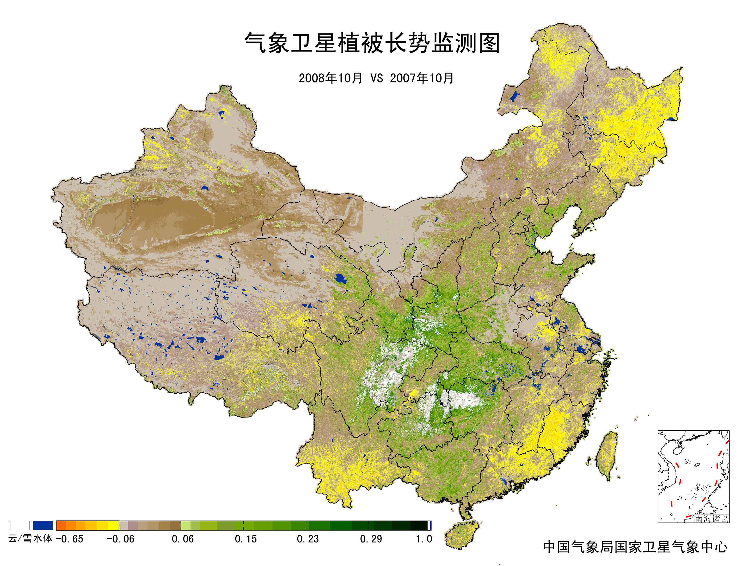
图13 2008年10月与2007年10月气象卫星植被长势监测对比

3．气候对水资源影响
10月份，全国主要江河水势平稳。10月中旬，受热带低压和冷空气的共同影响，海南省普降暴雨，受其影响，海南省南渡江中下游发生了超警洪水。10月底，重庆部分地区降暴雨，受其影响，綦江控制站五岔水文站（重庆江津）10月 31日13时洪峰水位199.89米，超过警戒水位（198.28米）1.61米，相应流量2360立方米/秒。10月底至11月初，广西郁江上游普降暴雨，其中郁江支流左江上游部分地区降了特大暴雨，宁明那堪502毫米，宁明海渊306毫米，受其影响，郁江干支流发生了今年第三次超警洪水，也是历年同期最大洪水；同期，云南省元江流域出现大范围强降雨过程，受其影响，元江发生了今年以来最大洪水。另外，湖南省中南部月降水量较常年同期偏少3～8成，加之长江上游来水也较历史同期偏少，且三峡水库由于启动实验性蓄水到175米，实行控泄，从而导致下泄流量减少，受上述因素的共同影响，湖南省湘、资、沅、澧四水主要控制站水位均比历史同期偏低，其中湘江部分河段出现历史最低水位。
截至11月1日统计，全国422座大型水库蓄水总量为2050.8亿立方米，比上月初增加50.1亿立方米，比去年同期偏多63.1亿立方米，比多年同期平均偏多258.8亿立方米。
4．气候对人体健康影响
10月，全国人体舒适日数与常年同期相比，东北及内蒙古大部、新疆北部和东南部、青海西北部和东北部、甘肃大部、宁夏、陕西大部、山西北部和西南部、河南西南部、湖北东部、安徽西南部、湖南西北部、四川西南部、海南北部等地偏多1～5天，黑龙江大部、吉林北部、新疆北部和东南部、青海西北部等地的部分地区偏多5天以上；华南大部及江西中南部、湖南南部、西藏东部、青海南部等地偏少1~5天，青海和西藏等地的局地偏少5天以上（图14）。
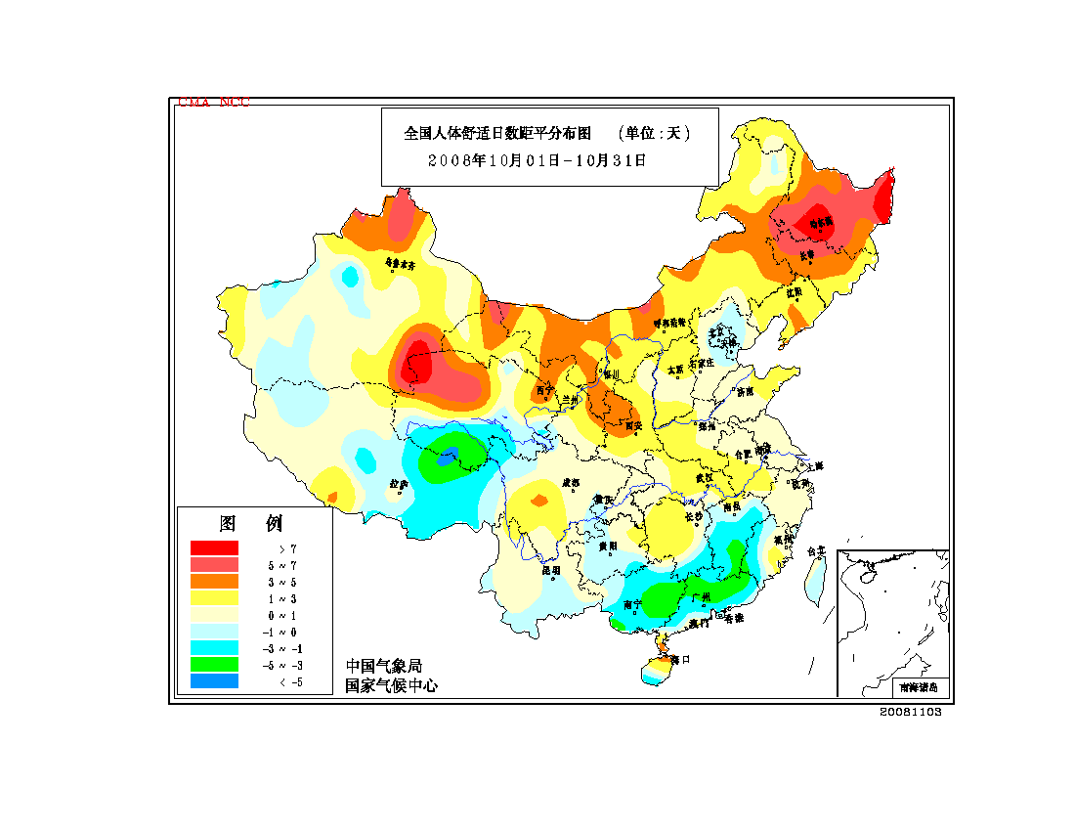
图14 2008年10月全国人体舒适日数距平分布图（天）

5．气候对交通影响
10月，我国中东部大部地区对交通运营有不良影响的天气日数一般在1～5天，辽宁中部、河北东部、甘肃东北部、陕西南部、湖北西南部、安徽南部、浙江西北部、湖南西北部、重庆、四川东部、贵州北部、云南西南部、海南等地超过5天（图15）。对交通运营有不良影响的天气日数与常年同期相比，黑龙江北部、辽宁西南部、河北东部、天津、青海南部、西藏中东部、贵州西北部、安徽西南部、海南等地偏多1～3天，河北、西藏和海南等地的局部偏多3天以上；江南中南部及广东西北部、广西中东部、云南西南部、四川东部、重庆中西部、浙江东北部、江苏中南部、河南北部、河北西南部、山东西部、山西大部、陕西东部、内蒙古西部、甘肃西部和中部、新疆西南部、西藏西北部等地偏少1～3天，四川东部、云南南部、西藏西北部等地偏少3天以上（图16）。
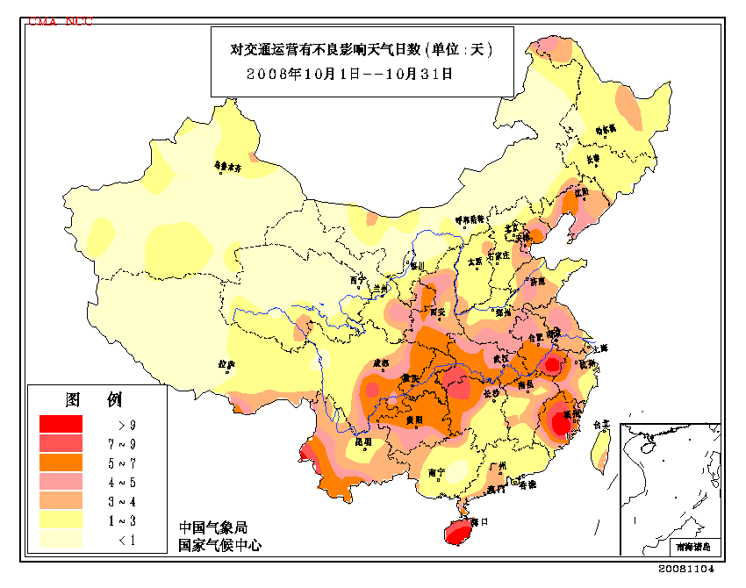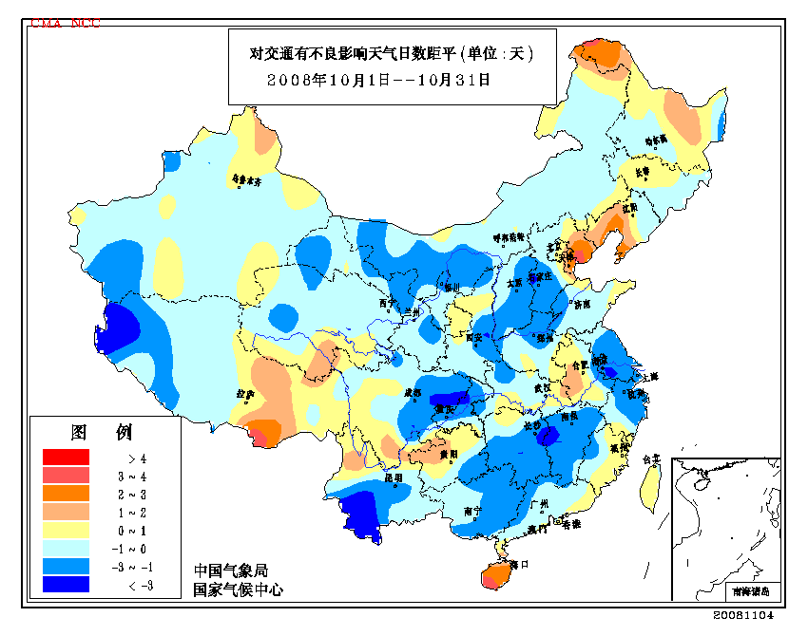
图15 2008年10月对交通运营有不良 图16 2008年10月对交通有不良影响
影响天气日数分布图（天） 天气日数距平分布图（天）

受大雾影响，18日，辽宁境内多条高速公路部分路段封闭；山东济青、潍莱、同三、日东等多条高速公路山东段处于全线封闭或多个站点关闭状态；北京－哈尔滨高速公路（哈尔滨－双城路段）关闭７小时；30日大雾造成陕西西安55个航班停飞。
另外，10月底，受持续强降雪和雪崩影响，川藏公路西藏境内东达山至牛踏沟部分路段交通中断，近160公里路段完全被大雪覆盖，路面积雪平均厚度近30厘米。

6．大气污染潜势评价
10月，空气自洁能力与常年同期相比，内蒙古西部、甘肃西北部、江苏东南部、浙江西部、重庆西南部、贵州中西部、云南东北部、广东南部、海南等地较好或好；东北大部、西北中西部的大部及内蒙古东部和中部、西藏大部、河北北部和南部、山西中北部、山东中西部、河南大部、陕西东南部、湖北北部、广西西部等地较差或差；全国其余大部地区接近常年同期（图17）。
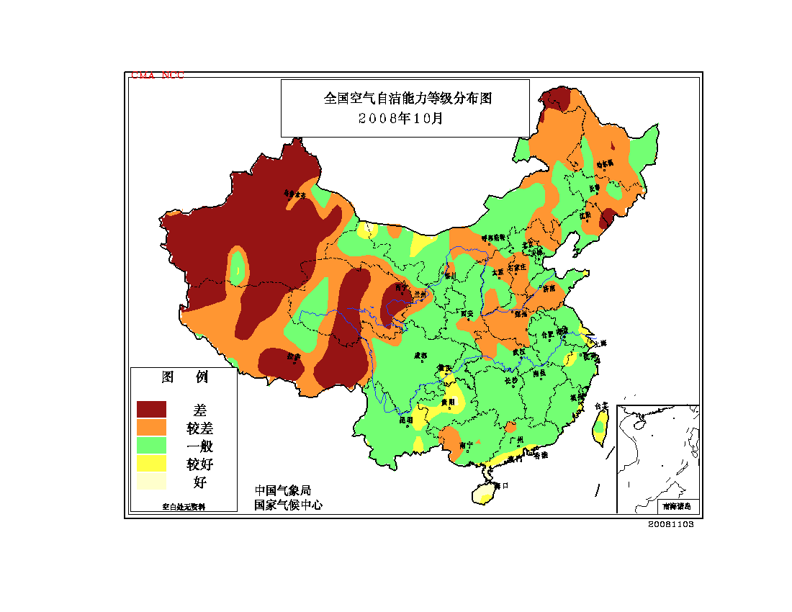
图17 2008年10月全国空气自洁能力等级分布图

四、 下月预评估

1. 进入11月后，冷空气势力会进一步增强，预计11月将有3次冷空气过程。各地要密切关注天气变化，注意防御强降温天气对生产和生活可能带来的影响。牧区和川西、西藏地震灾区要及时做好雪灾和强降温的防御工作。
2. 预计11月，除东北北部、黄淮中南部、江淮北部、西南东部及内蒙古东北部、青海东部、四川西部、云南西部等地降水略偏多外，全国大部地区降水接近常年同期或偏少，其中湖南南部、广西大部等地偏少2～5成，长江以南及内蒙古东部等地可能有干旱发生或发展，应做好防旱增墒工作。同时，降水偏少，风干物燥，极易发生火灾，各地要注意做好防火、用火安全工作，继续做好森林草原的防火工作。
3. 11月属大雾天气多发季节，大雾会给交通、人体健康等带来不利影响，高速公路、航运部门要特别注意天气变化，确保交通安全。

主班：姜允迪； 副班：刘秋锋； 签发：邹旭恺

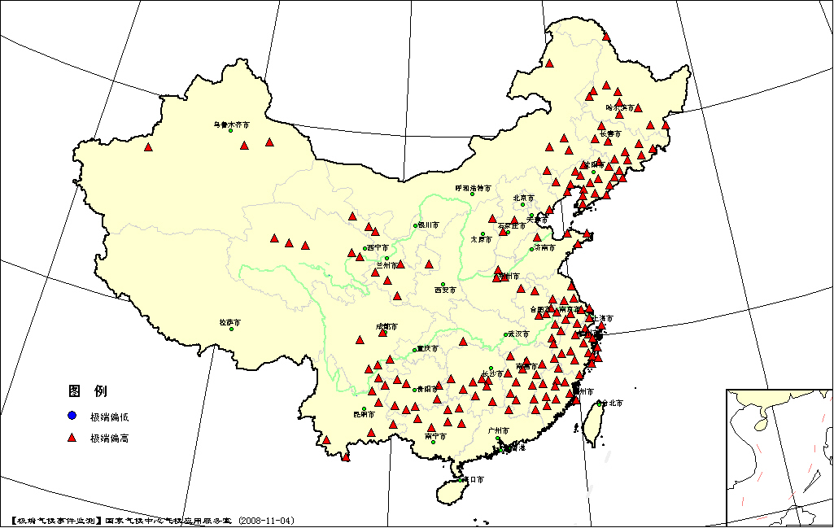
图18 2008年10月平均气温极端偏高偏低站点分布图
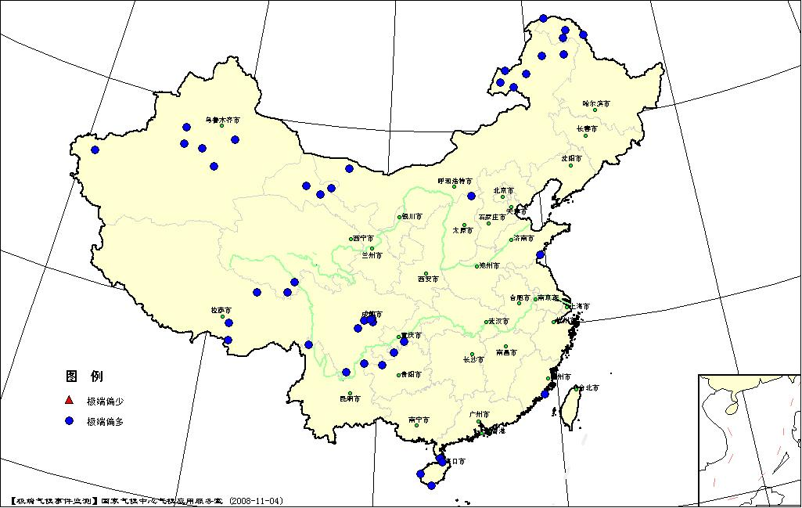
图19 2008年10月降水量极端偏多偏少站点分布图

表2 2008年10月全国各省（市、区）月平均气温和降水量特征量统计表
要素  地区(站) | 气温（℃） | 气温距平（℃） | Tmin（站） | Tmax（站） | 降水量（毫米） | 降水量距平百分率（%） | Rmin（站） | Rmax（站）
全国（580） | 10.7 | 1.1 | 0 | 180 | 43.4 | 17.5 | 0 | 36
北京（1） | 13.4 | 0.9 | 0 | 0 | 27.5 | 23.9 | 0 | 0
天津（2） | 15.3 | 1 | 0 | 0 | 57 | 140.8 | 0 | 0
河北（20） | 12.5 | 1 | 0 | 3 | 33.5 | 43.6 | 0 | 0
山西（16） | 10.6 | 0.6 | 0 | 0 | 20.4 | -33.7 | 0 | 1
内蒙古（43） | 6.4 | 1.6 | 0 | 3 | 18.5 | 37.5 | 0 | 6
辽宁（25） | 11.9 | 2 | 0 | 17 | 25.5 | -31 | 0 | 0
吉林（24） | 8.5 | 2.3 | 0 | 11 | 23.7 | -24 | 0 | 0
黑龙江（24） | 5.8 | 2.1 | 0 | 9 | 31.9 | 13.7 | 0 | 3
上海（1） | 20.7 | 1.9 | 0 | 1 | 58 | -6.4 | 0 | 0
江苏（12） | 18.8 | 1.8 | 0 | 10 | 44.4 | -25 | 0 | 0
浙江（16） | 21.2 | 2 | 0 | 13 | 66.5 | -15.8 | 0 | 0
安徽（17） | 18 | 1.5 | 0 | 9 | 57.8 | -19.6 | 0 | 0
福建（20） | 22.5 | 1.8 | 0 | 16 | 113.5 | 88.5 | 0 | 1
江西（17） | 20.9 | 1.9 | 0 | 12 | 66.3 | -13.1 | 0 | 0
山东（17） | 15.9 | 1.4 | 0 | 3 | 26.2 | -34.6 | 0 | 1
河南（11） | 16.5 | 1.3 | 0 | 2 | 38.3 | -31.5 | 0 | 0
湖北（17） | 18 | 1 | 0 | 1 | 110.3 | 27.2 | 0 | 0
湖南（22） | 19.5 | 1.5 | 0 | 8 | 71.4 | -23.7 | 0 | 0
广东（26） | 25.3 | 1.6 | 0 | 19 | 119.6 | 42.3 | 0 | 1
广西（15） | 24.5 | 1.7 | 0 | 10 | 62.4 | -25.7 | 0 | 0
海南（7） | 26.1 | 1.1 | 0 | 1 | 611.8 | 113.4 | 0 | 3
四川（37） | 13.8 | 1 | 0 | 4 | 82 | 33.8 | 0 | 3
重庆（6） | 18.8 | 1.1 | 0 | 0 | 134.8 | 26.1 | 0 | 0
贵州（9） | 17.8 | 1.6 | 0 | 6 | 80.4 | -7.7 | 0 | 1
云南（26） | 18.3 | 1 | 0 | 7 | 107.6 | 21.8 | 0 | 2
西藏（28） | 4 | -0.7 | 0 | 0 | 40.1 | 77.8 | 0 | 3
陕西（12） | 12.4 | 0.9 | 0 | 0 | 54.2 | -6.9 | 0 | 0
甘肃（29） | 8.8 | 1.5 | 0 | 8 | 21.3 | 4.8 | 0 | 3
青海（26） | 1.8 | 0.6 | 0 | 4 | 23.5 | 37.6 | 0 | 2
宁夏（10） | 9.5 | 1.1 | 0 | 0 | 10.3 | -41.7 | 0 | 0
新疆（44） | 9.8 | 1.5 | 0 | 3 | 9 | 24.3 | 0 | 6
注：Tmin：月平均气温达到或超过20年一遇的极端偏低站数。
Tmax：月平均气温达到或超过20年一遇的极端偏高站数。
Rmin：月降水量达到或超过20年一遇的极端偏少站数。
Rmax：月降水量达到或超过20年一遇的极端偏多站数。

2008年10月全国主要和极端天气气候事件示意图

